Para bajar esta gacetilla en formato Word y fotos en alta resolución, por favor ingresar en nuestro weblog de prensa:
www.harveycomunicacion.com/weblog

Rick ASTLEY
13 DE abril – TEATRO gran rex
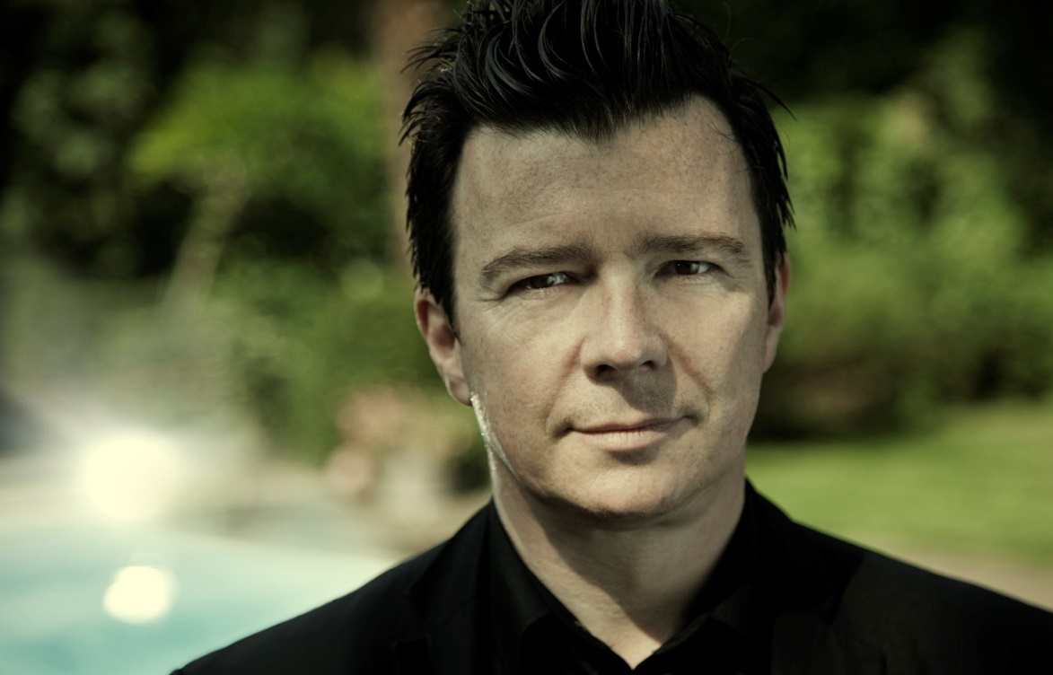
El renombrado cantante inglés de música pop, hacedor de éxitos inolvidables de la década de 1980, tendrá su concierto histórico en Argentina el próximo 13 de abril a las 20hs. en el Teatro Gran Rex.

Richard Paul Astley inició su carrera musical en 1985, como baterista primero y como cantante luego, en un grupo de soul llamado FBI. Fue su voz de barítono la única que se destacó y atrajo la atención del productor Pete Waterman. Waterman quedó tan impresionado con su talento vocal y musical que de inmediato lo invitó a trasladarse a Londres para trabajar en los estudios PWL bajo su tutela y la de los productores Mike Stock y Matt Aitken.
Su primer sencillo fue la poco conocida “When You Gonna”. Pero fue “Never Gonna Give You Up”, de 1987, la que se convirtió en un éxito inmediato y llegó a ser el sencillo más vendido en el Reino Unido ese año. El álbum Whenever You Need Somebody, en el que estaba incluida la canción, también llegó al número uno en el Reino Unido y el 12 de marzo de 1988 alcanzó el primer puesto de las listas estadounidenses junto con un segundo número uno por la canción “Together Forever”. Este álbum le otorgó una nominación Grammy como “Best New Artist”.
El segundo álbum de Rick, Hold Me In Your Arms, fue lanzado en 1989: contenía 5 exitosos sencillos, entre ellos: "She Wants To Dance With Me" y "Take Me To Your Heart". El álbum se posicionó dentro del top ten en el Reino Unido y dentro del top twenty en las listas de popularidad de los Estados Unidos. Terminó el año con una extensa gira mundial.
Ya en la década del noventa, Astley lanzó su tercer álbum, Free, que tuvo un sensacional éxito, en especial por el sencillo de 1991 “Cry For Help”.
En el año 2008, en plena era digital, resurgió en la web un renovado interés en el exitoso single de Rick "Never Gonna Give You Up". Ese mismo año realizó una exitosa gira por el Reino Unido y se alzó con el premio "Mejor Artista de la Historia" en los MTV Europe Music Awards.
El dinámico cantautor continúa presentándose en todo el mundo y actualmente está trabajando en nuevas canciones y nuevos proyectos.

En esta oportunidad incluirá a la Argentina dentro de su nueva gira mundial con una única e histórica presentación en abril de este año en los escenarios del Teatro Gran Rex.

Sitio web del artista: www.rickastley.co.uk
Las entradas se podrán adquirir a través de Ticketek al tel.: 5237-7200, http://www.ticketek.com.ar

Los precios de las entradas van desde los $300 a los $850.-

Para más información de Prensa:
Marina Harvey
marina@harveycomunicacion.com
www.harveycomunicacion.com/weblog

